Noix de pétoncles et tagliatelles de carottes
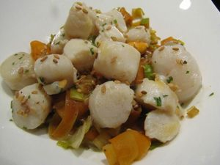
Ingrédients : (pour 2 personnes)
- 200 g de noix de pétoncle
- 1 blanc de poireau
- 2 carottes
- Gingembre en poudre
- 2 CàS de graines de sésame
- 1 CàS de sauce soja
- 5 cl de crème liquide
- 2 CàS de persil
- 10 g de beurre
Recette :
Épluchez les carottes. Réalisez des lamelles à l'aide de l'éplucheur. Emincez le blanc de poireau finement.
Faites revenir les lamelles de carottes et le poireau dans une poêle dans une cuillerée d'huile d'olive pendant 5 mn. Déglacez avec la cuillérée de sauce soja. Remuez et couvrez à l'aide d'un couvercle. Laissez cuire pendant 10 mn environ. Réservez.
Dans une poêle, faites fondre le beurre. Faites revenir les noix de pétoncle pendant 2 mn. Versez la crème liquide et le gingembre en poudre. Laissez cuire pendant 2 mn.
Déposez dans les assiettes les tagliatelles de carottes et poireau et déposez les noix de pétoncle par-dessus. Versez un peu de sauce à la crème et saupoudrez de graines de sésame.
Servez chaud.
http://www.evacuisine.fr/

